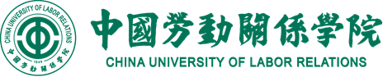

《 “青年与选择”公选课 》课程考核论文
（20 21 —20 22 学年第 一 学期）

阅卷人 张琛 成绩

论文题目： 自拟

学院：
专业：
班级：
学号：
姓名：
教 务 处 制

